Эпюра
Установка программы на WINDOWS
Следуйте инструкции, что бы установить Эпюру

- Дистрибутив программы состоит из дистрибутива платформы 1С:Предприятие 8 версии 8.3.8.2197 и дистрибутива базы данных программы. Для запуска процесса установки необходимо распаковать скачанный с сайта файл “Дистрибутив установки.zip”. Осуществить запуск файла “autorun.exe” из папки, в которую был распакован дистрибутив ПО “Эпюра” из архива “Дистрибутив установки.zip”. После запуска на экране отобразится окно приветствия программы установки. 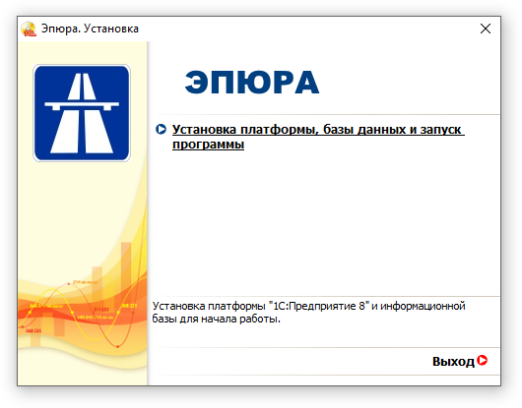
- Для продолжения установки следует выбрать пункт «Установка платформы, базы данных и запуск программы».
- После подготовительных действий, на экране появится окно с информацией о завершении установки.
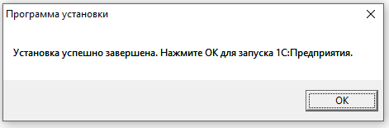

- Каталоги установки:
- Платформа 1с:Предприятие будет установлена в каталог по умолчанию \Program Files (x86)\1cv8\8.3.8.2197
- База данных будет создана в каталоге по умолчанию \Documents\Epura
- После успешной установки на рабочем столе появится ярлык 1C Предприятие с добавленной базой данных “Эпюра #1”

